岐黄脉证项目简要介绍
  - 中医药心血管 RAG 研究台

一、项目简介
本项目名为“岐黄脉证”，是一个面向中医药和心血管相关资料的检索问答原型。用户可以查询文献、提出问题，并查看回答所依据的原文和来源。项目重点是展示“先查资料，再由大模型回答”的完整过程，用于毕业设计研究与演示，不提供临床诊断或处方。

二、项目背景
相关健康资料分散在不同网站，人工查找和核对比较费时；单独向大模型提问，又不容易确认答案依据。因此，项目把有明确来源的资料整理成知识库，让系统先找到相关原文，再组织回答，方便用户回到资料中核对。

三、项目主要功能
- 前端工作台。 系统包含研究总览、知识库、RAG 工作台、评估实验和数据流水线五个页面。用户可以直接进入，目前没有登录和角色权限功能。
- 文本导入与处理。 填写来源、授权信息并粘贴正文后，系统进行文本切分、保存和索引更新。当前支持文本导入，不支持直接解析 PDF、Word 或扫描件。
- 知识库管理。 内置 4 份公开资料、11 条原文摘录，来自 WHO 和美国 NIH/NCCIH。可以筛选知识片段，查看来源、章节和原文链接；资料没有被标为已获临床证据评级。
- RAG 检索。 支持文本相似度检索、关键词与相似度混合检索，以及增加证据约束的版本。页面显示检索片段、候选数量和处理耗时。
- 大模型与对话。 已接入 DeepSeek，能够结合检索片段生成带引用的中文回答；未启用模型时返回原文摘录。目前是单轮问答，没有历史会话保存或多轮上下文记忆。
- 版本对比与评估。 同一问题可进行四版本对比，还可用 12 条内置问题检查检索命中和拒答表现。V0 只输出固定提示，不是大模型直接回答；对比与评估不使用工作台的会话模型配置。
- 安全边界。 对规则识别到的急症、个体处方等问题进行拦截，模型生成前还会检查证据是否充分。这是有限的规则防护，不能替代医生判断。
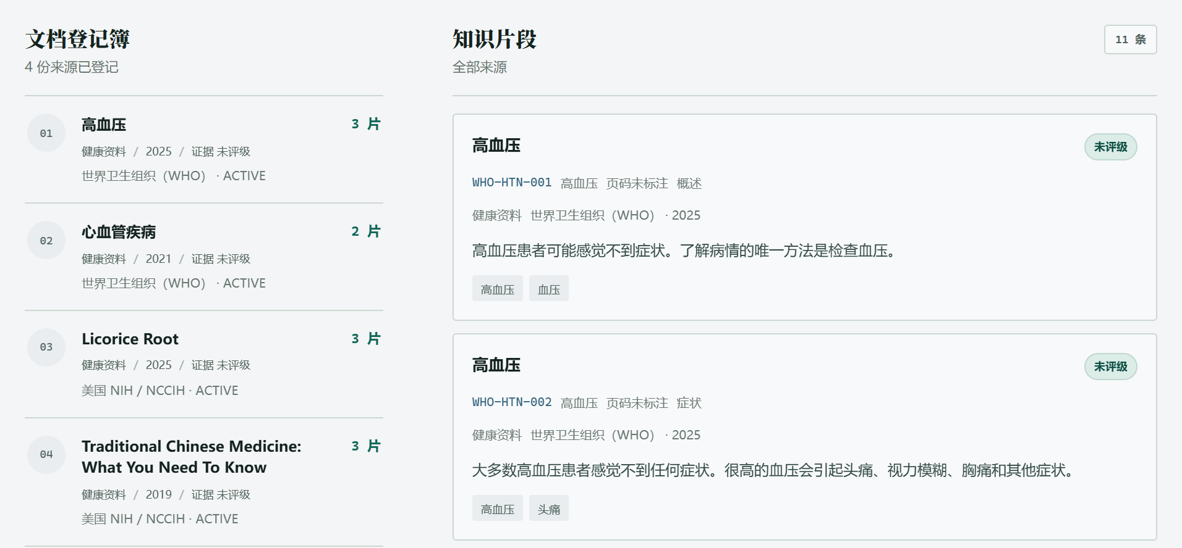
图 1 知识库页面局部：文档来源与“高血压”相关原文片段。

四、技术架构
层次 | 当前使用的技术及作用
前端 | 原生 HTML、CSS、JavaScript，负责页面、表单和结果展示，未使用 Vue 或 React。
后端 | Java 17 编译目标、Spring Boot 3.3、Maven，负责接口、业务编排、参数校验和知识登记。
RAG 服务 | Python、FastAPI、LlamaIndex，负责知识片段索引和检索，通过 HTTP 与 Java 通信。
检索方法 | BM25 关键词检索、本地哈希特征向量、RRF 排名融合。当前向量并非预训练语义模型。
大模型 | DeepSeek API，已实测模型为 deepseek-flash；由 Java 把问题和命中片段交给模型。
数据存储 | JSON 文件、导入快照和内存索引，未使用 MySQL、Redis 或独立向量数据库。
部署与测试 | 提供 Dockerfile 和 Docker Compose 配置，以及 Java、Python 自动测试。本轮已验证本机运行，容器配置通过校验，未重新验收容器启动。

整体由“浏览器 → Java 业务服务 → Python 检索服务”协同完成检索，再由 Java 调用 DeepSeek。Python 服务暂不可用时，可按配置回退到 Java 本地检索。

五、RAG问答流程
用户提问 → 安全检查 → 检索并筛选证据 → 大模型组织回答 → 引用检查 → 返回结果
- 用户在工作台输入问题，选择检索版本，也可以限定疾病或来源范围。
- 系统先检查问题是否触发安全规则，再按所选版本从知识片段中查找相关内容。
- 启用模型且证据充分时，Java 将本次问题和命中原文交给 DeepSeek，不发送整个知识库。
- 模型按提供的证据生成回答，系统检查引用编号，再显示答案、原文片段和检索记录。
未启用模型时直接返回原文摘录；触发规则或证据不足时停止模型生成。引用检查只能检查编号等结构，不能保证每句话都正确，仍需核对原文。
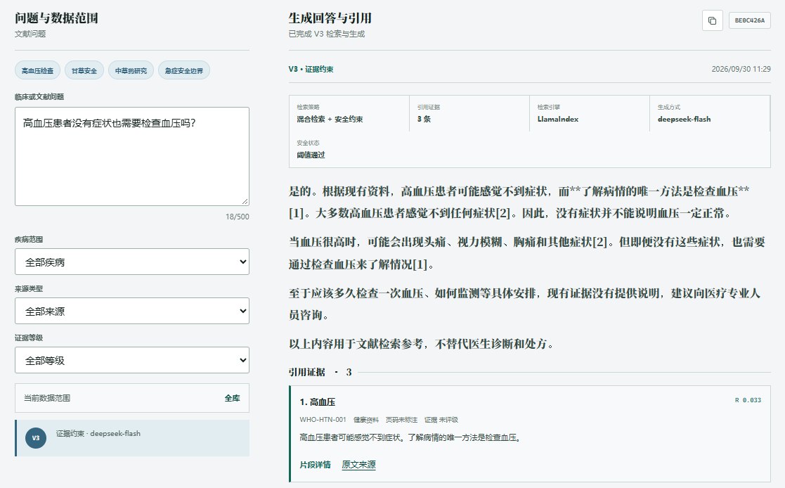
图 2 真实 DeepSeek 问答局部：高血压检查问题、生成结果与 WHO 引用。

六、项目特点
- 回答有出处： 将回答与命中原文一起展示，便于核对，而不只给一段结论。
- 检索过程可比较： 可以观察不同版本的结果，并通过小规模评估发现问题。
- 业务与模型协同： Java 管理业务，Python 负责检索，DeepSeek 负责组织答案。
- 输出范围有约束： 证据不足或触发安全规则时停止生成，不将检索分数当作医学正确率。

七、项目整体流程
用户进入系统后，可以先浏览知识库，或登记有授权的新文本；随后在 RAG 工作台选择版本、确认模型配置并提问。系统完成检查、检索和生成后返回答案与引用，用户可以查看原文，也可以进入对比或评估页面观察不同检索方案的表现。
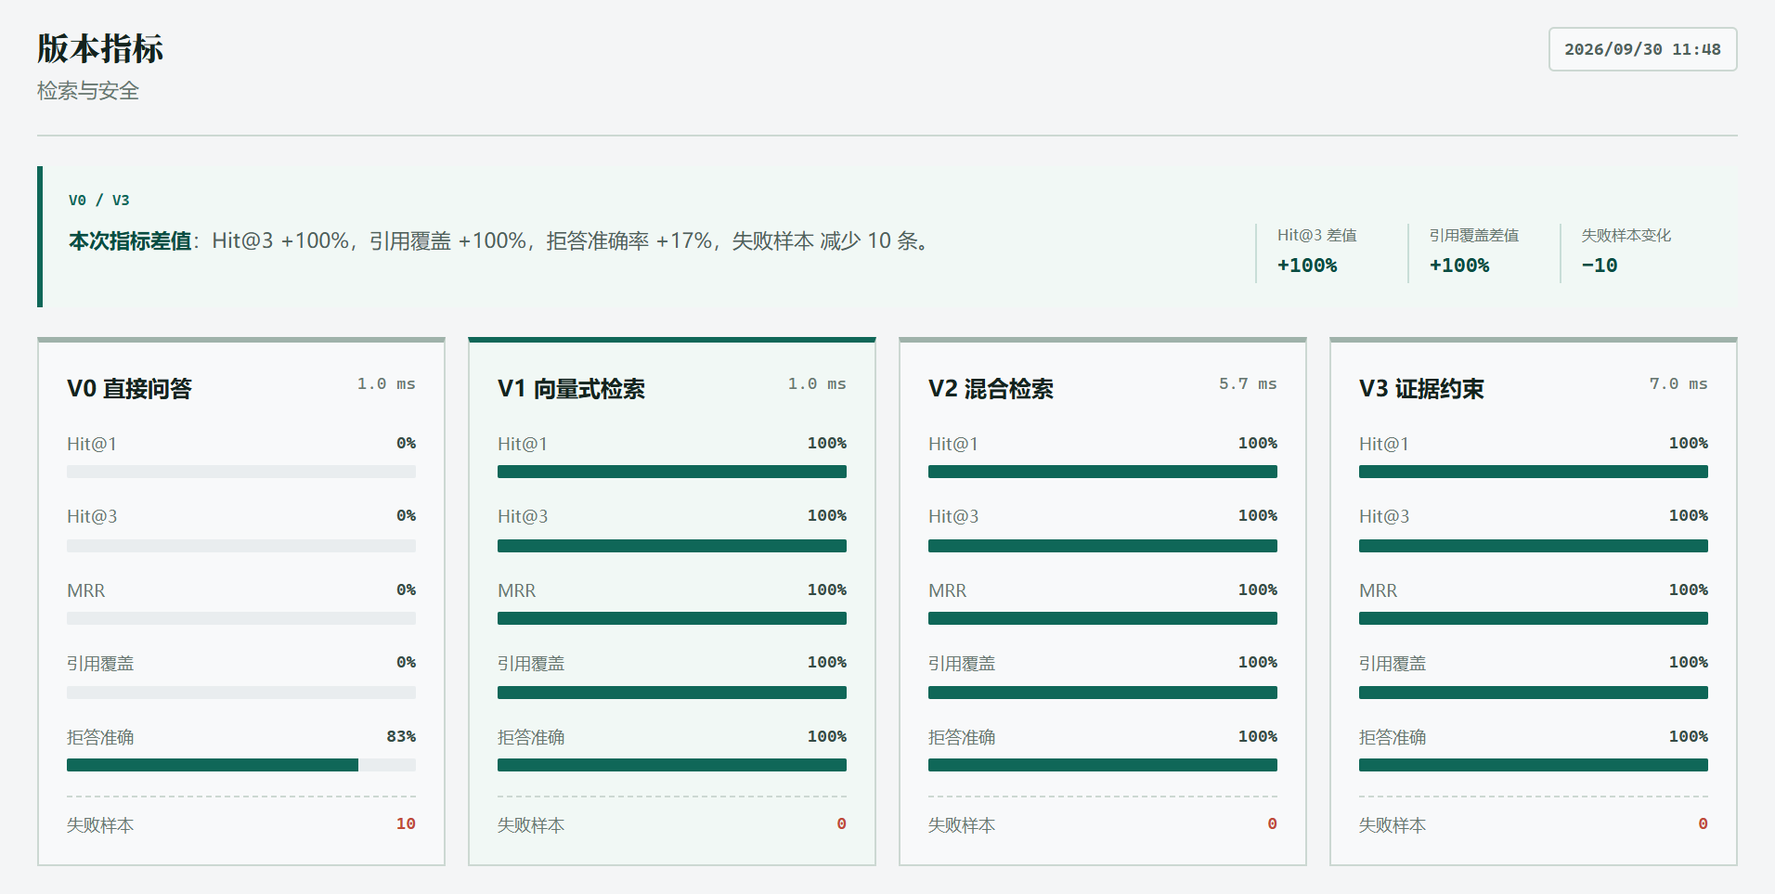
图 3 评估页面局部：12 条内置问题的四版本结果，仅用于项目回归检查。

八、后续可扩展方向
- 扩充有授权的文献，并增加人工复核，改善知识覆盖范围。
- 引入预训练语义向量模型，扩大评测集，改进检索效果。
- 增加 PDF、Word 解析及扫描件文字识别，降低资料导入成本。
- 增加多轮对话、历史记录和用户权限，完善多人使用时的数据保护。

九、项目总结
项目已经串起“资料登记、知识检索、大模型问答、引用追溯和版本评估”的完整链路。它的主要成果是一套可以实际运行、方便观察检索过程的研究原型；当前知识规模较小，也没有经过临床验证，后续重点是补充资料和完善问答能力。

给老师介绍项目时可以直接说的话
老师，这个项目叫“岐黄脉证”，主要做中医药和心血管相关资料的检索问答。用户问一个问题，系统先从整理好的知识库里找依据，再把相关原文交给 DeepSeek 组织答案，页面上能看到引用来源。前端是网页，Java 负责接口和业务，Python 负责检索。我还做了资料登记、不同检索版本对比和小规模评估，方便观察效果。目前已经跑通真实模型问答，但它仍是毕业设计研究原型，只有单轮问答，也不提供临床诊断。后续会继续扩充有授权的资料，改进检索，并加入多轮对话。

